Предметно-развивающая среда для обучения ПДД в МБДОУ «Белочка» в старшей группе «Капелька».
Воспитатель Корженевская Ю.А.
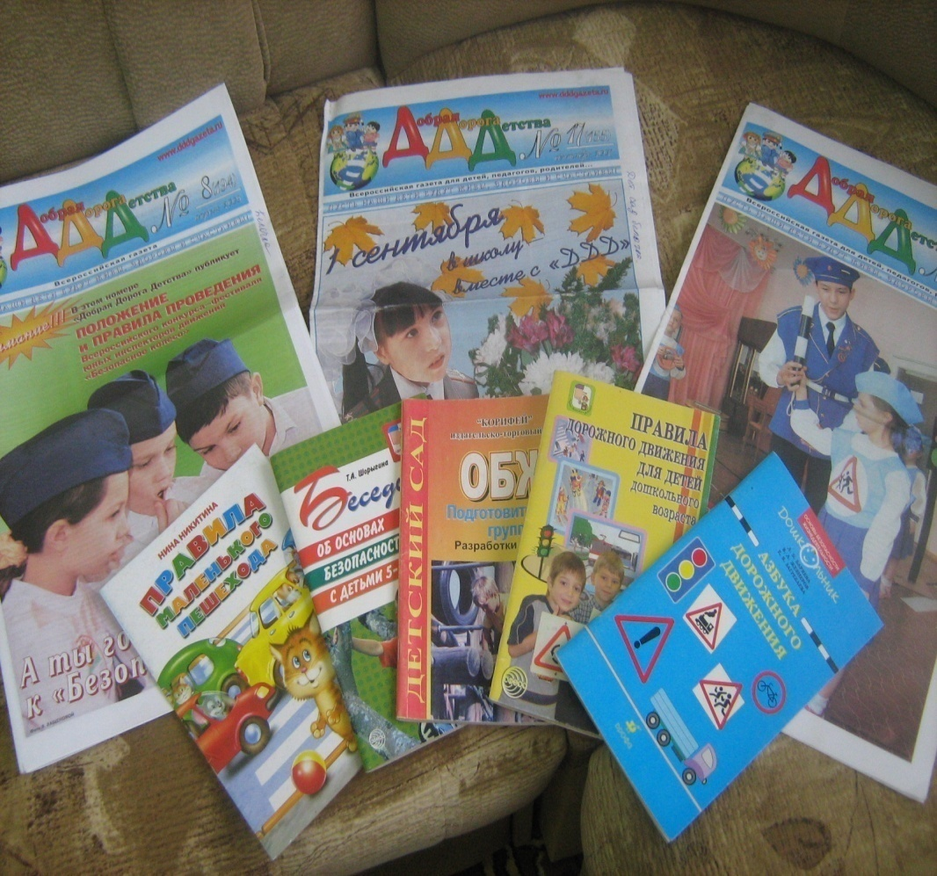
Обеспечение учебно – воспитательного процесса методической литературой и наглядным материалом для проведения занятий.
Применение на занятиях по обучению ПДД схем и плакатов.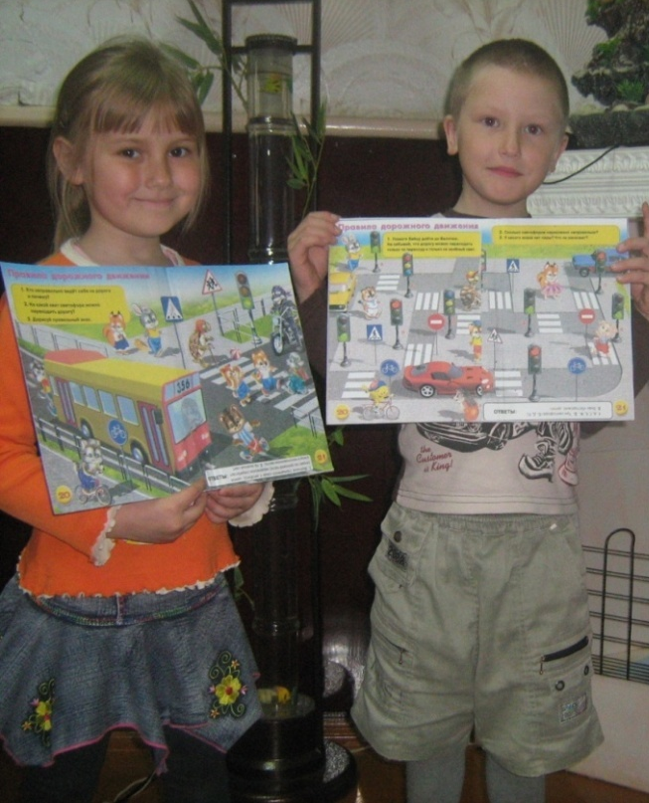 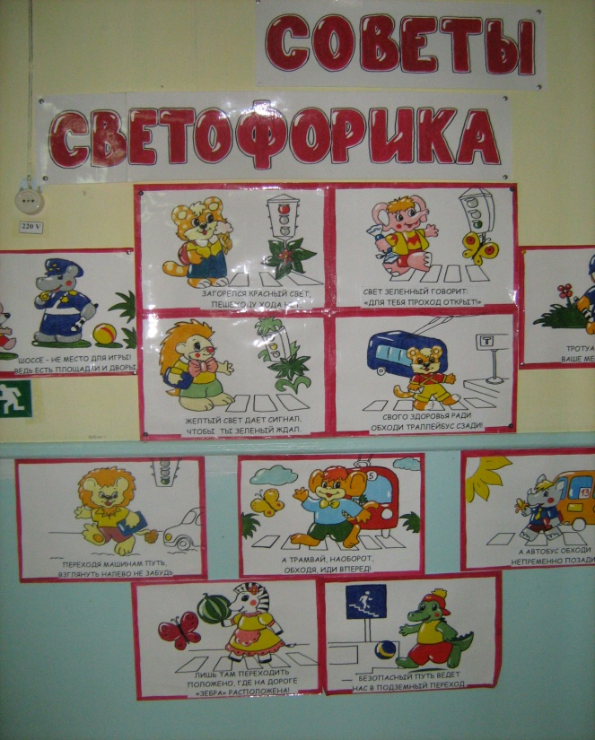
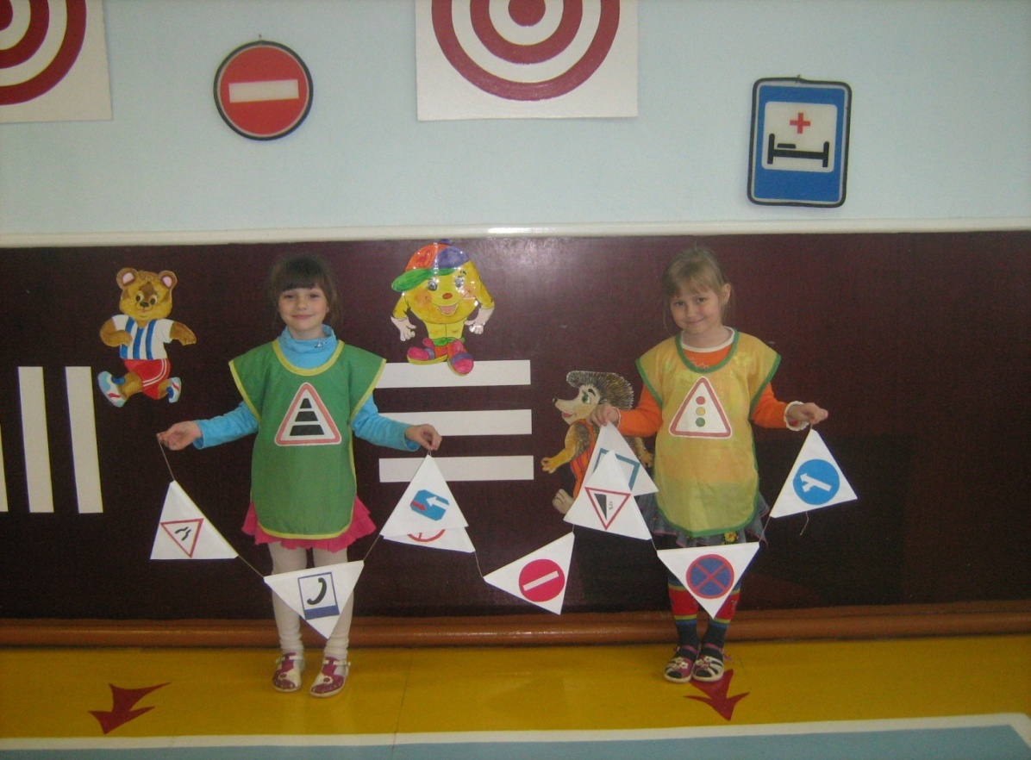
Использование при проведении мероприятий по изучению ПДД функционального и эстетичного оформления
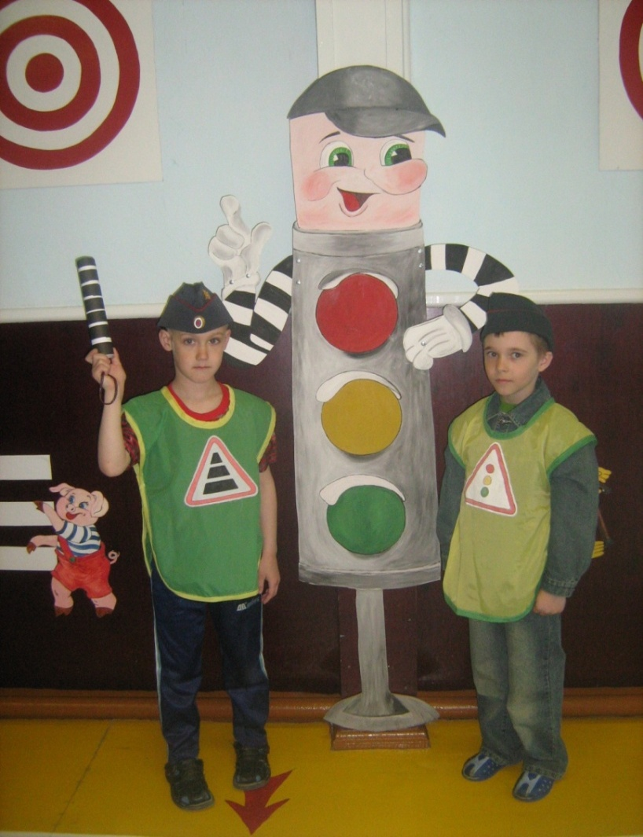

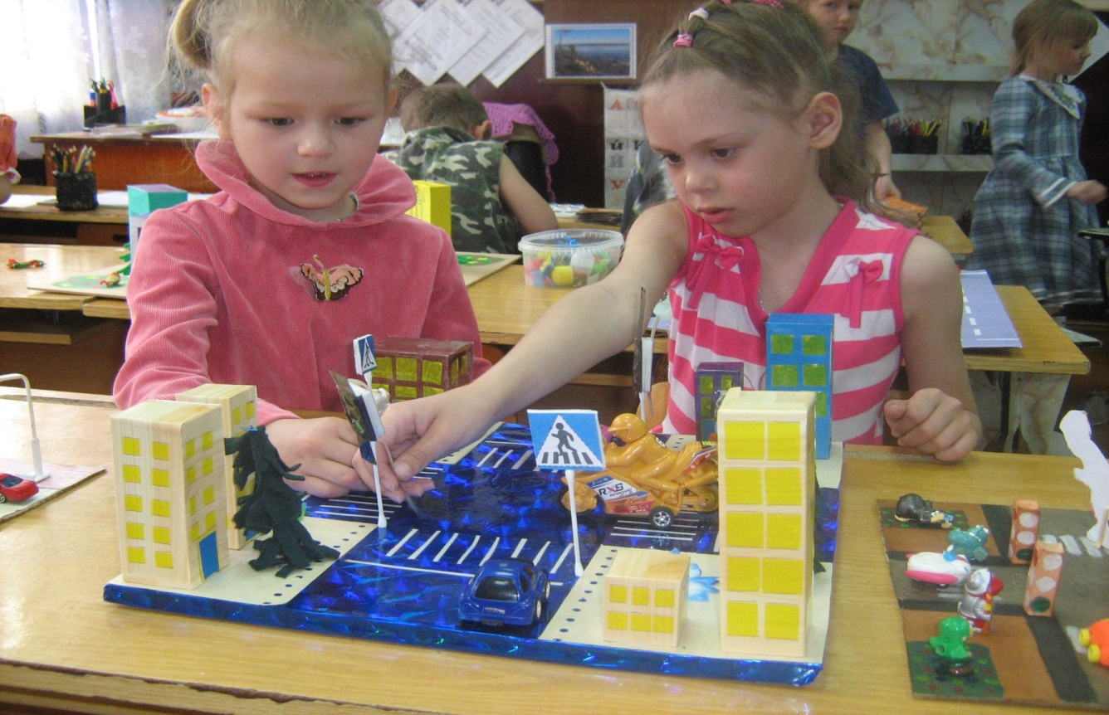

Использование макетов в свободной игровой деятельности
Организация выставок рисунков и поделок детей и родителей

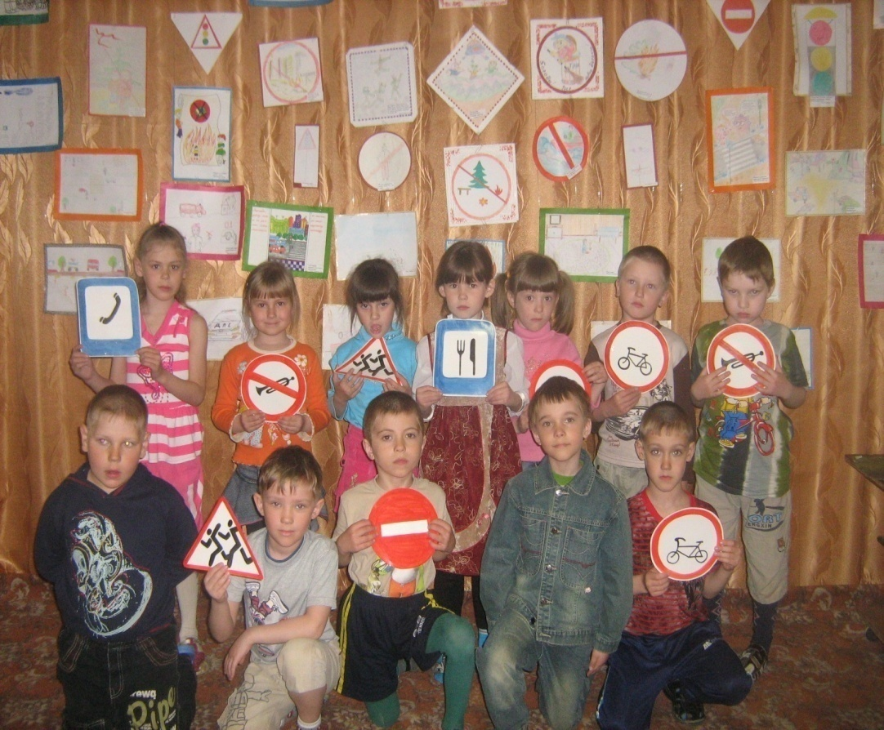
Знаки дорожные знать каждому положено.
Пособия, изготовленные руками педагогов.

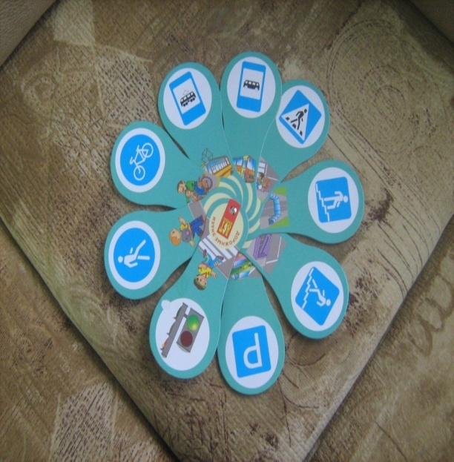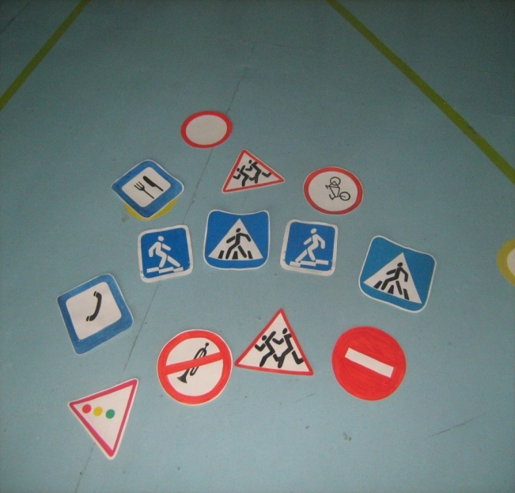

Проведение досугов и тематических занятий с введением персонажей

